

## DÉPARTEMENT DU RHÔNE

**Communauté de L’OUEST RHODANIEN Commune de SAINT-ROMAIN DE POPEY**

PROJET DE PROCES-VERBAL DE LA REUNION DU CONSEIL MUNICIPAL

DU 4 JUIN 2024

La séance est ouverte à 20H00

## Présents :

M. JOYET Guy (Président).

M. GIRAUD Pascal ; Mme CHARLES Régine ; Mme FERRIERE Ghislaine ; Mme COLLOMB Annie ; M. PERRIN Michel ; M. BISSUEL Bruno ; M. NOVE-JOSSERAND Bertrand ; M. GIRAUD Cédric ; Mme GIRARD Rachel ; M Samuel JOYET ; Mme CHABOT-LACHAL Monique; M. MICHALLET Daniel ; Mme MICHALLET Edith

## Absents excusés :

Jean-Michel COQAURD a donné pouvoir à Pascal GIRAUD Colin CHEVLAIER a donné pouvoir à Ghislaine FERRIERE Flora HALEGUA a donné pouvoir à Guy JOYET

Jeremmy SAILLANT a donné pouvoir à Monique CHABOT-LACHAL Véronique MALLEVAL a donné pouvoir à Bruno BISSUEL

Quorum (=9.5, majorité à 10) : atteint (14 présents)

La séance est enregistrée par le Secrétariat et par Mme Monique CHABOT-LACHAL

## Secrétaire de séance : Mme Annie COLLOMB

Arrivée de Bertrand NOVE-JOSSERAND à 20h06 pendant la lecture du compte-rendu.

**Lecture du procès-verbal de la réunion du 7 Mai 2024 par Monique CHABOT-LACHAL :** approbation à l’unanimité

## Délibérations prises pour :

1/ Autoriser le Maire à signer chez le Notaire une rétrocession à la commune de 719m² de terrain à l’euro symbolique afin de régulariser les travaux de création d’un cheminement piéton « Route de Savigny » à proximité du camping « le Clos du Popey ». Les frais de notaire et de géomètre seront à la charge de la commune.

***Délibération prise à l’unanimité, soit 19 voix pour, dont 5 par procuration***

2/ Autoriser le Maire à signer une convention d’occupation temporaire du domaine public routier de la commune de St Romain de Popey avec la société Birdz pour le déploiement du dispositif de télérelevé du service public de distribution de l’eau potable. Ce dispositif consiste à installer des répéteurs afin de permettre la surveillance et la transmissions des données pour les compteurs d’eau.

# Délibération prise à l’unanimité, soit 19 voix pour, dont 5 par procuration

3/ Autoriser le Maire à signer dès le 5 Juin 2024 une convention d’occupation privative du domaine public pour un local commercial «Route de Savigny» avec la société MASIA représentée par Mme Justine ROCHA. Cette délibération annule et remplace celle prise en décembre 2023 qui n’a pas pu être signée au 1er janvier 2024 pour diverses raisons. Le loyer sera dû dès que les travaux de raccordement aux réseaux seront effectués par la commune.

# Délibération prise à l’unanimité, soit 19 voix pour, dont 5 par procuration

4/Tirage au sort des jurés d’assise pour 2025

Après avoir effectué un tirage au sort à partir de la liste électorale en cours, les personnes suivantes ont été retenues :

Mme Peggy VIALLY - Mme Elsa BONHOMME - Mme MAUREL Françoise épouse VIGNAND Mme GERMAIN Marianne épouse MICHALLET - M. LE LOUET Arnaud

Mme MEUNIER Odile épouse BONNEFOY Un courrier leur sera adressé pour les informer.

5/ Rappel du planning pour les élections européennes du Dimanche 9 Juin 2024

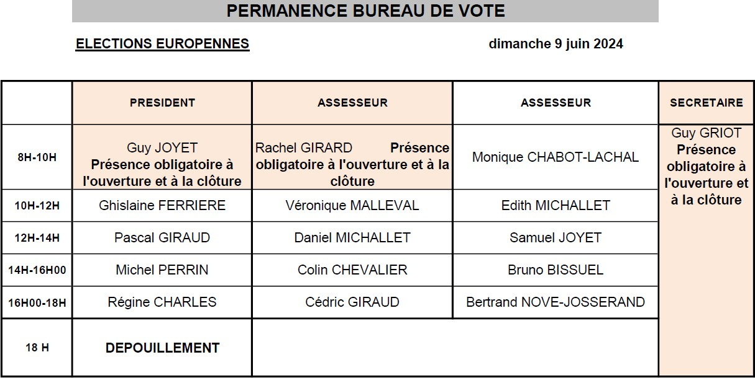

## 6/ Rapport des commissions :

**Bâtiments** :

Guy JOYET fait le point sur les chantiers en cours.

Cantine : les travaux avancent selon le planning prévu. Réception des travaux courant juin. Les locaux seront prêts pour la rentrée de septembre.

MSP : les travaux de « déconstruction » du rez-de-chaussée sont terminés. Le chantier de reconstruction devraient reprendre dès lundi prochain selon les conditions météo. Les travaux du R-1 et R-2 se poursuivront dès la mise hors d’eau et hors d’air du rez-de-chaussée.

## Petite enfance/urbanisme :

Pascal GIRAUD précise qu’un point a été fait avec la commission petite enfance sur les contrats de remplacement mis en place jusqu’à la fin de l’année scolaire afin de pallier aux absences d’agents. A partir de septembre, une nouvelle organisation est en cours d’étude et sera présentée ultérieurement.

Une réunion sera organisée avec les ATSEM et le personnel de la garderie périscolaire le 13 juin afin d’échanger sur l’organisation de la rentrée scolaire.

Le réaménagement de la cantine se fera courant juillet. Des volontaires seront demandés pour participer à cette tâche dès que la date sera connue.

## Associations :

Régine CHARLES indique les événements passés :

14/05 : Assemblée Générale de l’Entraide : 150 salariés, 80 bénévoles 635 bénéficiaires dont plusieurs sur la commune de St Romain : 20 bénéficiares aide à domicile, 3 soins infirmiers, 2 alzheimer, 1 patient pris en charge par la garde itinérante de nuit.

1/06 : Bibliothèque Jean Ferlin : inauguration suite à la réalisation d’un tapis de lecture par les couturières de la commune.

* Remerciement de BVAP à la municipalité pour les subventions allouées. Les manifestations à venir :
  + 22/6 : fête du tennis
  + 28/06 : kermesse Groupe Scolaire du Popey
  + 30/06 : gala de danse Association des Familles
  + 5/7 : kermesse Ecole Notre Dame des Roches
  + 13/7 : fête de l’été Saint Romain en Fête

## Communication :

Ghislaine FERRIERE indique que la feuille d’été est en cours d’élaboration. Une réunion de commission sera organisée pour l’élaboration. La distribution par les élus est prévue pour fin Juin.

## Finances :

Michel PERRIN fait part au conseil municipal d’un courrier adressé à la commune par le comptable public soulignant la bonne gestion de la commune.

A ce jour, la commune a réalisé 40.4% des dépenses et 41% des recettes prévues au budget.

## Présentation des permis de construire et des déclarations préalables Pas de questions diverses.

Fin de la séance : 20h50

## Date de la prochaine réunion du Conseil Municipal : Mardi 16 juillet 2024 à 20h.

**-------------------------------------------------------------------------------------------------------------------------------**

# Procès-verbal approuvé lors de la séance du conseil municipal du 16 Juillet 2024

Signatures :

Le Maire Le secrétaire de séance

Guy JOYET Annie COLLOMB